**Oδηγείες Picsart για ταμπλετ και υπολογιστή (λειτουργεί και σε κινητα παρόμοια)**

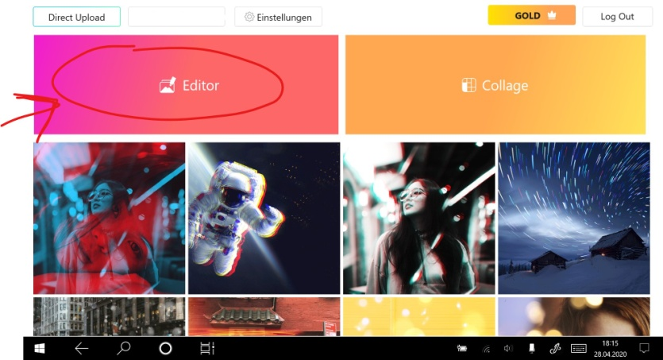

Πρώτο βήμα ανοίγουμε την εφαρμογή και πατάμε „Editor“.



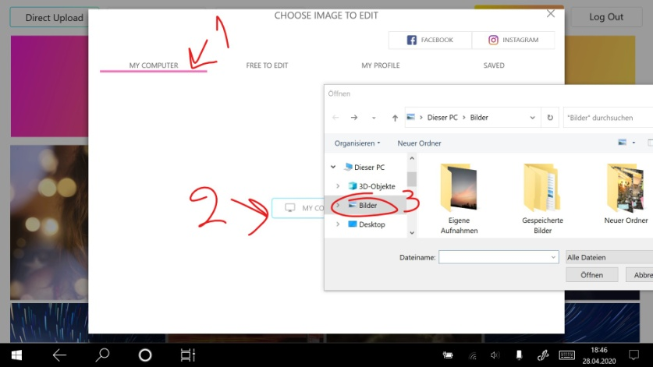

Πρώτα πατάμε στο „My Computer“ (ο Υπολογιστής μου). Μετά πατάμε στις εικόνες και διαλέγουμε την εικόνα που επιθυμούμε και την ανοίγουμε.



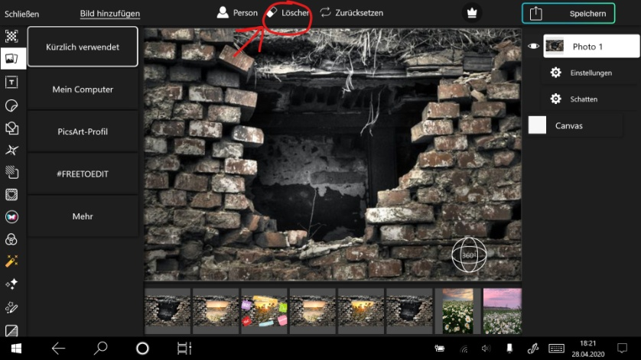

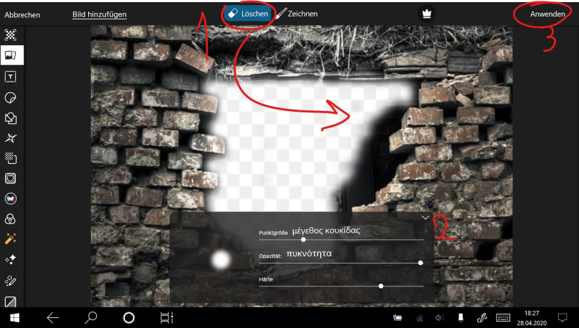

Μόλις ανοίξει η εικόνα, πατάμε στο κουμπί με την γόμα „Löschen“ και σβήνουμε το σημείο που επιθυμούμε να αφαιρέσουμε. (Προσοχή!! Για να λειτουργήσει πρέπει να έχουμε το φόντο με τα κουτάκια που έχει συνήθως από μόνη της η φωτογραφία από πίσω.) Κάτω υπάρχει επίσης ένα βελάκι που άμα το ανοίξετε, ανοίγει ένα κουτάκι όπου υπάρχουν ρυθμίσεις για την γόμα (μέγεθος, πυκνότητα κλπ.). Μόλις τελειώσετε και είστε ευχαριστημένοι, πατάτε χρήση „Anwenden“. Υ.Γ. άμα είστε από κινητό εκεί θα πατήσετε το „cutout“ ένα ψαλιδάκι και κάνετε κόκκινο αυτό που θέλετε να κρατήσετε, είναι το ανάποδο δηλαδή.



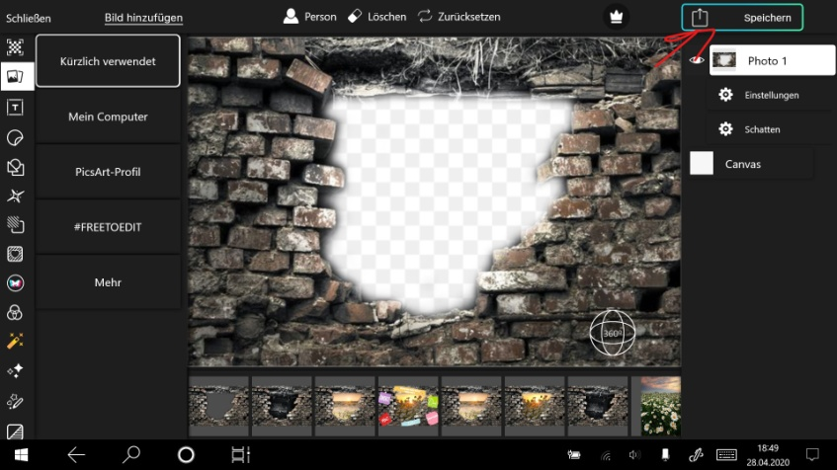

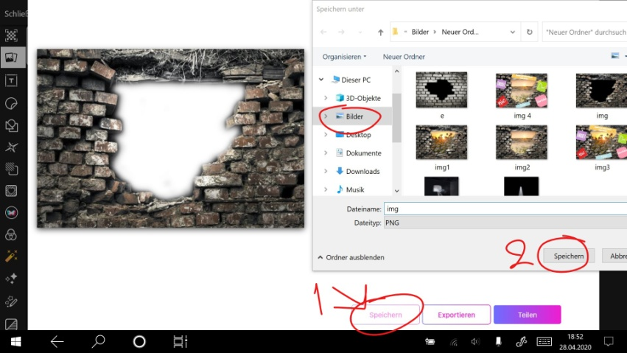

Στην συνέχεια πατάτε αποθήκευση και το αποθηκεύεται στις εικόνες σας.

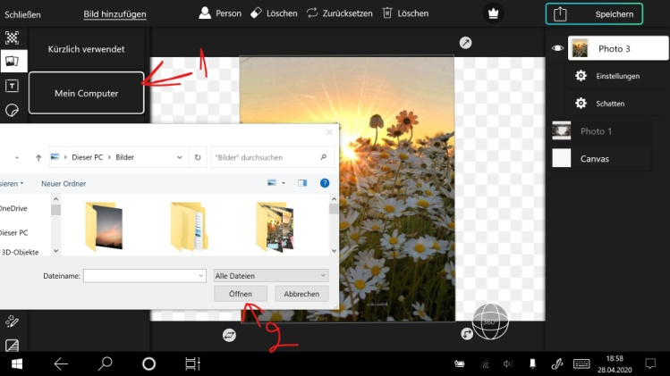

Ανοίγουμε λοιπόν με τον ίδιο τρόπο όπως είδατε στο πρώτο βήμα και βάζουμε την άλλη εικόνα που θέλουμε τώρα. Σε περίπτωση που είμαστε ήδη στην εφαρμογή και θέλουμε να βάλουμε κι άλλη εικόνα πατάμε στο „Mein Computer“ και διαλέγουμε από τα αρχεία μας την εικόνα που θέλουμε.



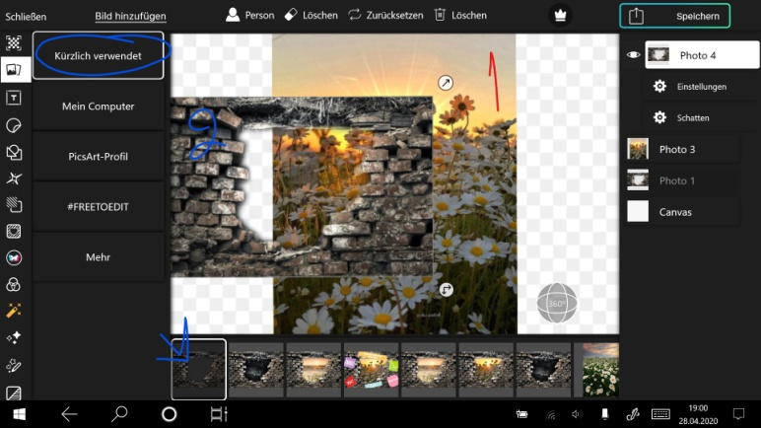

Πάνω στην εικόνα που είχαμε ανοίγουμε λοιπόν την δεύτερη μας εικόνα. Αν έχουμε ξαναχρησιμοποιήσει μια εικόνα και θέλουμε να την ξαναβάλουμε, μπορούμε να την βρούμε στο „Kürzlich verwendet“ πρόσφατη χρήση και το πατάμε και το βάζουμε στην θέση που θέλουμε.



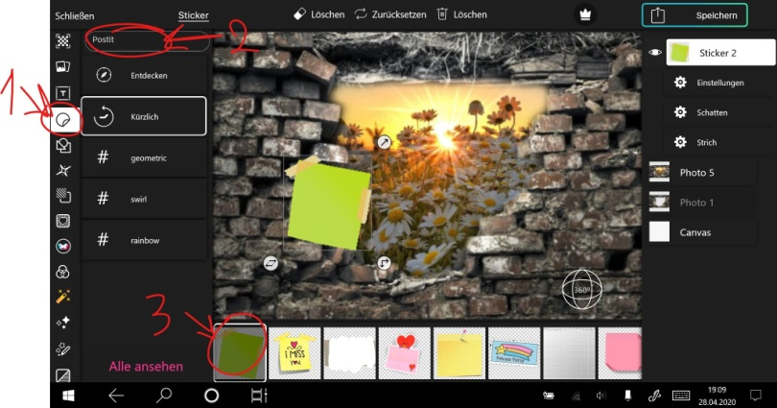

Στην συνέχεια πηγαίνουμε στο κουμπί με το στρογγυλό σύμβολο και το πατάμε, εκεί βρίσκονται όλα τα έτοιμα αυτοκόλλητα που παρέχει η εφαρμογή από μόνη της. Αφού κάνουμε αυτό πηγαίνουμε εκεί που είναι το κενό και πληκτρολογούμε λέξεις κλειδιά στα αγγλικά κατά προτίμηση από αυτό που ψάχνετε πχ. Notes, Text κλπ. και μπορείτε να βρείτε διάφορα που μπορεί να είναι χρήσιμα.



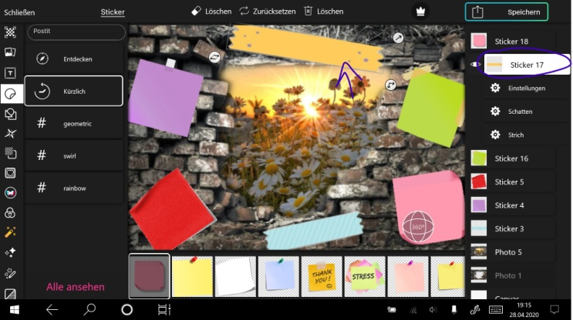

Μετακινούμε λοιπόν τα χαρτάκια στην προκειμένη περίπτωση στην θέση όπου τα θέλουμε. (Προσοχή!! Για να μπορεί κανείς να μετακινήσει τα αντικείμενα θα πρέπει να πάει στην αριστερή στήλη και να το επιλέξει πρώτα.)



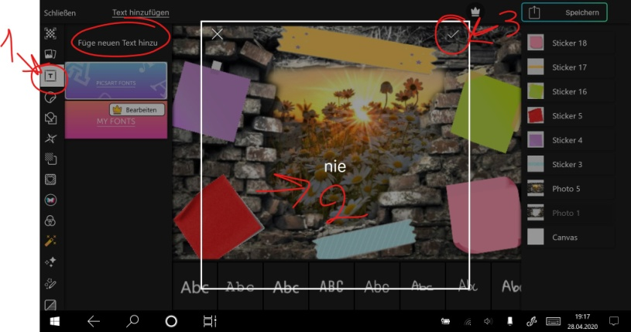

Αν θέλουμε να προσθέσουμε κείμενο πατάμε στο σύμβολο με το Τ, και γράφουμε στο κενό και μετά πατάμε το τικ.

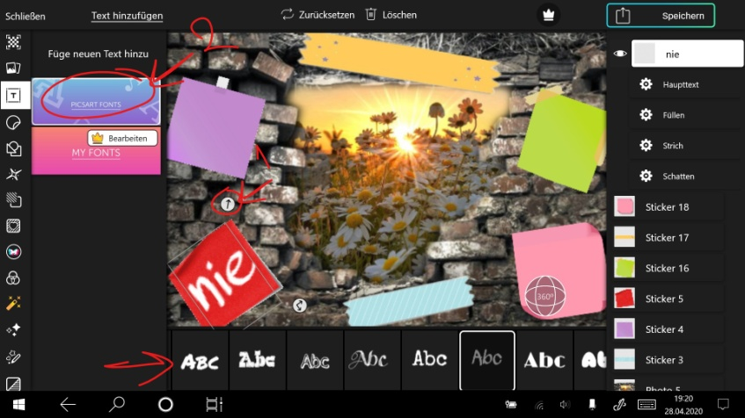

Αφού τοποθετήσουμε και το κείμενο στο σημείο που θέλουμε, μπορούμε εάν θέλουμε να πάμε στο κουμπί „Picsart fonts“ και εκεί μπορούμε να διαλέξουμε την γραφή που θέλουμε.



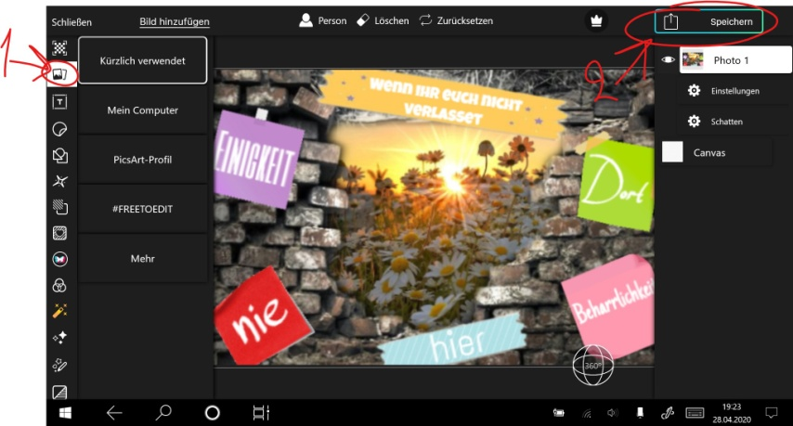

Τέλος αφού τελειώσουμε και είμαστε χαρούμενοι με το αποτέλεσμα πατάμε το κουμπί αριστερά πάνω με τις εικονίτσες και μετά πατάμε αποθήκευση.

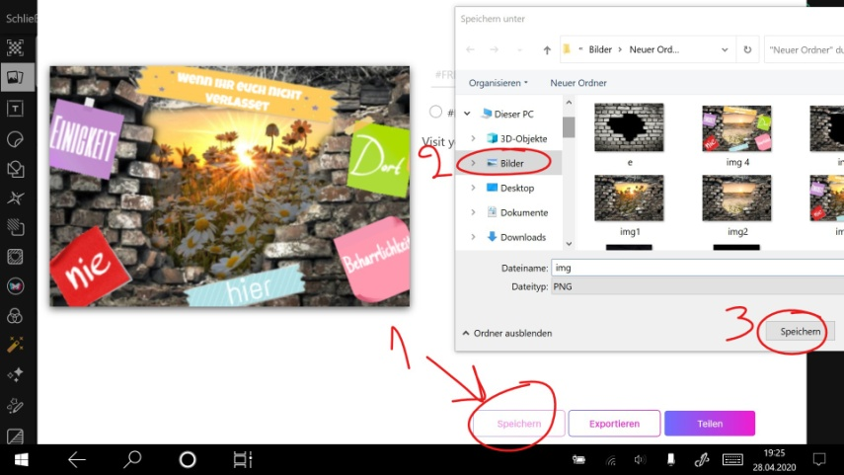

Και αποθηκεύουμε στην συλλογή μας!

**Ένα παράδειγμα της ίδιας εφαρμογής σε κινητό (τις εφαρμογές μπορείτε να τις βρείτε στο Play Store και στο Microsoft Store).**

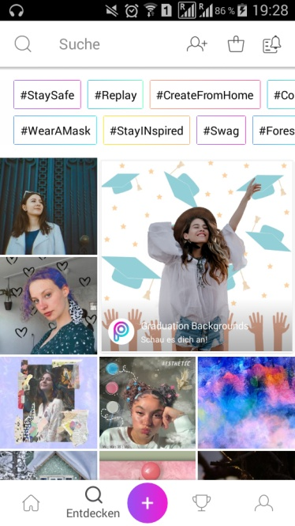 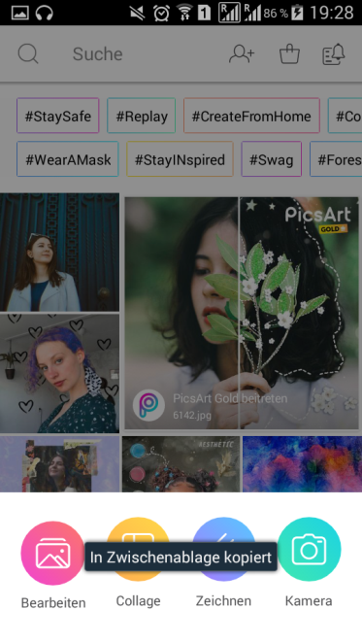

Για να μπείτε εκεί που γίνονται οι επεξεργασίες πατάτε τον μωβ κύκλο με τον σταυρό και μετά βγάζει διάφορες επιλογές το επεξεργασία και τα υπόλοιπα δουλεύουν παρόμοια όπως πάνω.

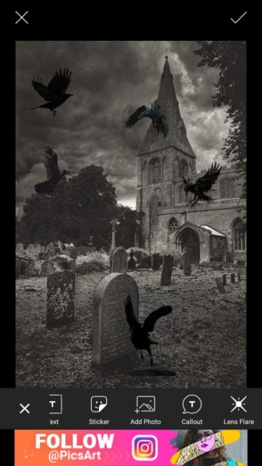 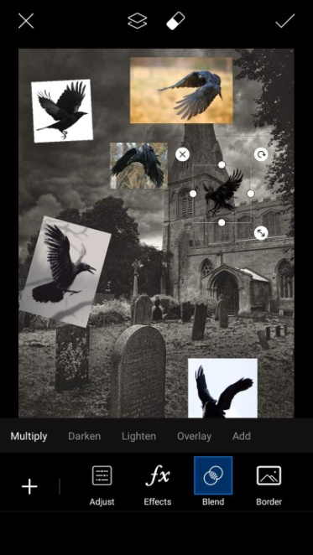

# Πως να χρησιμοποιήσω το Ζωγραφική 3D

1ο Βήμα : Πατάμε όλο αριστερά να ανοίξει στο Windows το παραθυράκι



2ο Βήμα: Ανοίγουμε την εφαρμογή ¨ Ζωγραφική 3D¨

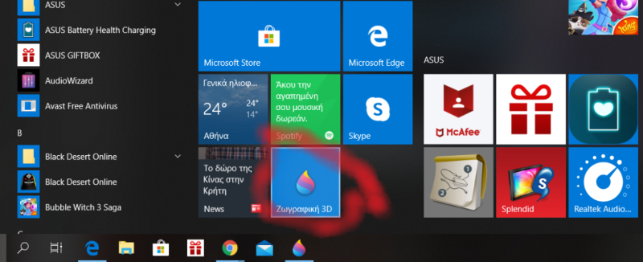

3ο Βήμα: Αφού ανοίξουμε την εφαρμογή πατάμε το κουτάκι που λέει δημιουργία

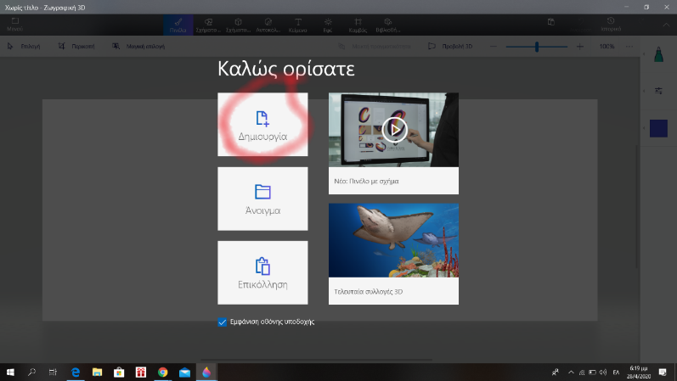

4ο Βήμα: Επιλέγουμε πάνω αριστερά το κουτάκι που λέει ¨Μενού¨

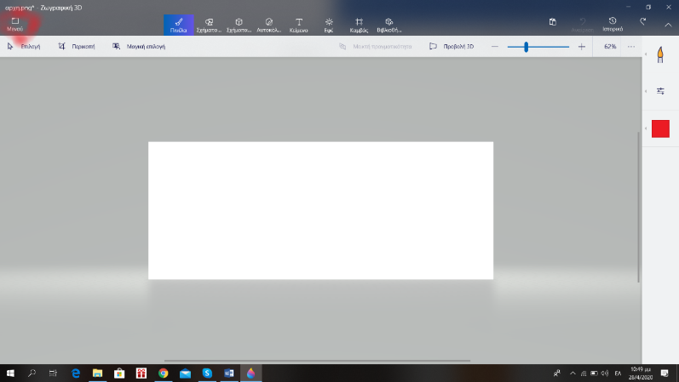

5ο Βήμα: Πατάμε εκεί που λέει ¨Εισαγωγή¨

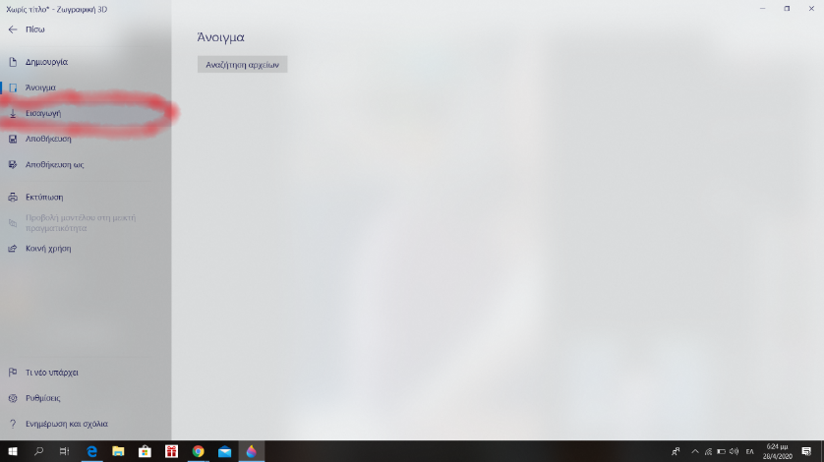

6ο Βήμα: Αφού επιλέξουμε την Εισαγωγή θα μας ανοίξει ένα παράθυρο από τα αρχεία μας στον υπολογιστή. Επιλεγούμε τον φάκελο στον όποιο έχουμε την φωτογραφία που θέλουμε να εισάγουμε στην εφαρμογή η μπορούμε να πατήσουμε πάνω στην εικόνα την οποία την έχουμε βρει στο ιντερνέτ ή στο Pinterest ή στο we heart it και επιλέγουμε το αντιγραφή εικόνας (όπως βλέπουμε και στις παρακάτω εικόνες) :

Ανοίγοντας από τα αρχεία μας την ήδη υπάρχουσα φωτογραφία

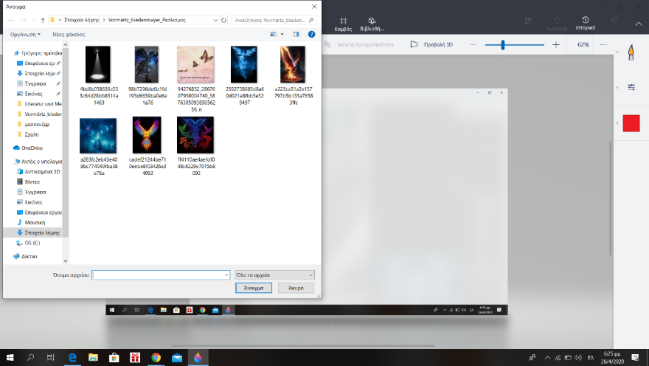

Ή μπορούμε να πατήσουμε πάνω στην εικόνα αντιγραφή εικόνας

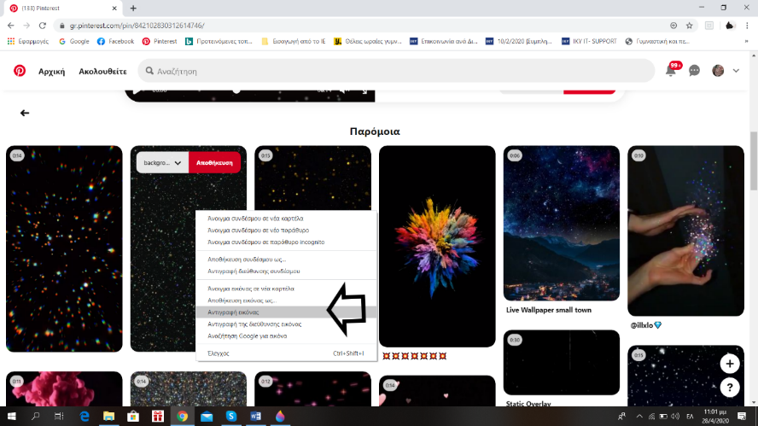

Και μετά επικόλληση (πατάμε δεξί κλικ πάνω στην άσπρη επιφάνια που μας δίνεται από την εφαρμογή)

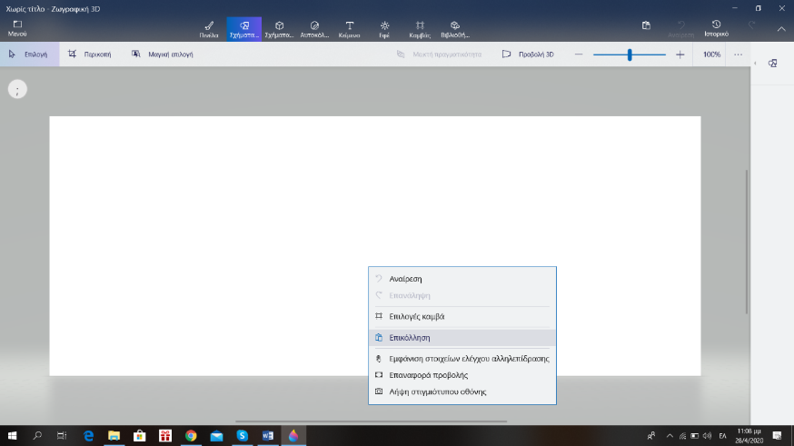

*Σημαντική σημείωση : έχουμε μπει ήδη είτε στο ιντερνέτ , είτε στο Pinterest είτε στο we heart it τα δυο τελευταία είναι και εφαρμογές στο κινητό τα οποία είναι για εύρεση

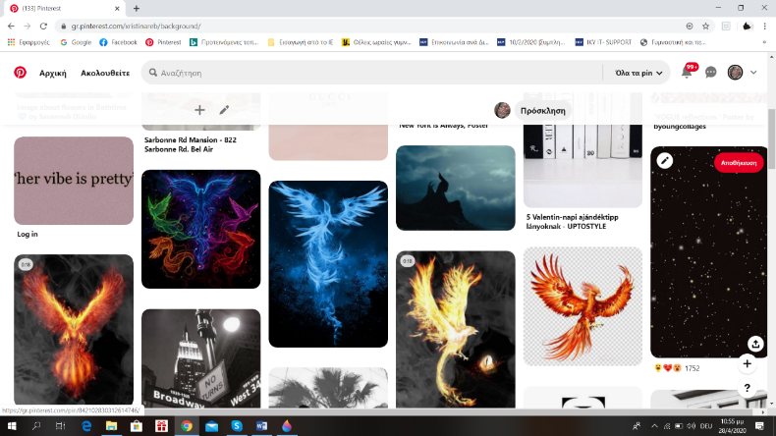

διαφόρων φωτογραφιών όπως βλέπουμε και στην πάνω φωτογραφία για έμπνευση και ότι ενδιαφέρει τον καθέναν , φυσικά υπάρχουν και σαν ιστοσελίδες στο ιντερνέτ )

We heart it: <https://weheartit.com/>

Pinterest: <https://gr.pinterest.com/>

7ο Βήμα : Μας δίνεται η δυνατότητα να επιλέξουμε σε ποιο σημείο το θέλουμε , είτε να περικοψουμε (εκεί που γράφει περικοπή) την εικόνα όπως εμείς την θέλουμε και την φανταζόμαστε. Όταν πατήσαμε από το αρχείο είτε από επικόλληση μπορούμε να την γυρίσουμε (όπως φαίνεται στην εικόνα από το σύμβολο του στριφογυριστού)

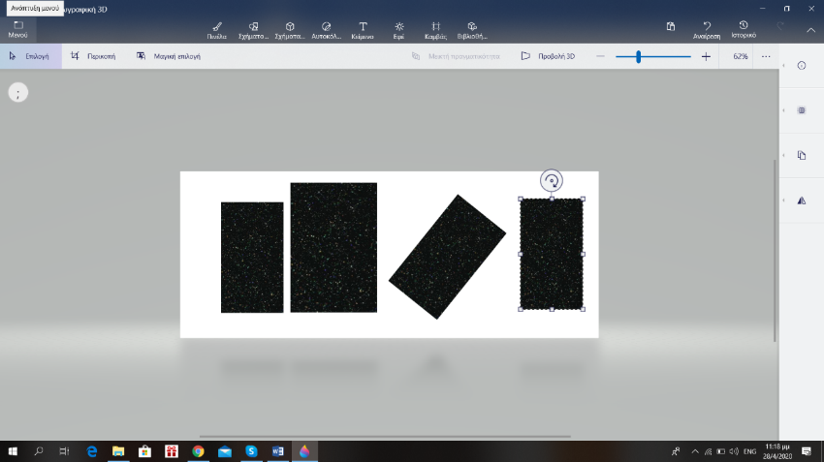

8ο Βήμα : σου δίνει την δυνατότητα να βάλεις κι άλλες φωτογραφίες και το κάνεις με τον ίδιο τρόπο όπως με την πρώτη

Προσοχή: δεν υπάρχει η δυνατότητα να βάλουμε την πίσω φωτογραφία μπροστά και την μπροστά πίσω.

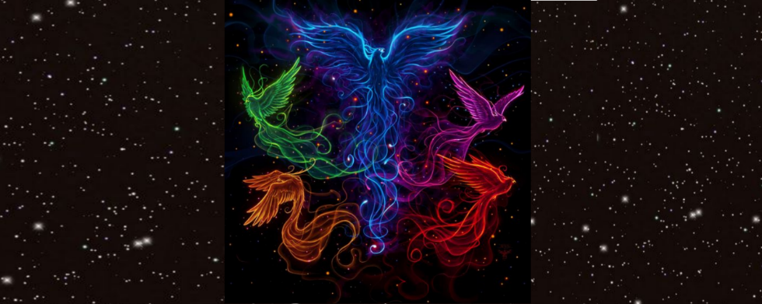

9ο Βήμα: αν θες να βάλεις ανθρωπάκια και κουτάκια, σου έχει κάποια συγκεκριμένα η εφαρμογή είτε τα θες σε 2D η 3D. Τα οποία βρίσκονται όλα πάνω στα εργαλεία που σου διαθέτει η εφαρμογή.

Το 3D : μπορείς να επιλέξεις όποιο σχηματάκι θέλεις πατώντας πάνω δεξιά και οτι σου αρέσει όπως φαίνεται και στο παράδειγμα μπορείς να το γυρίσεις και να το στρίψεις 360 μοίρες όπως επίσης να δημιουργήσεις επίπεδα.

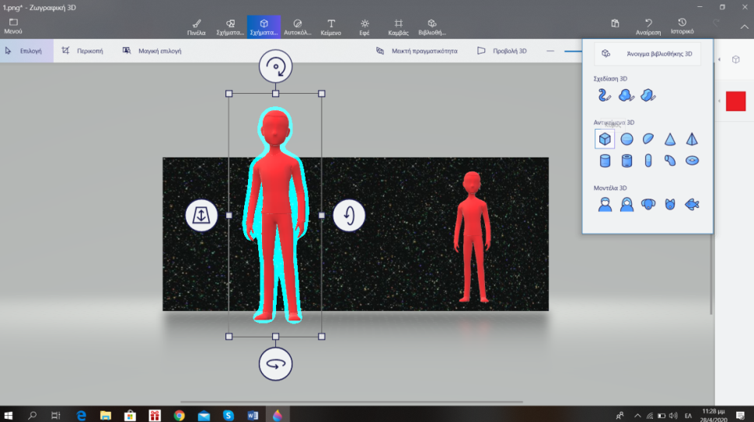

Ή να ψάξεις κάτι συγκεκριμένο στην βιβλιοθήκη

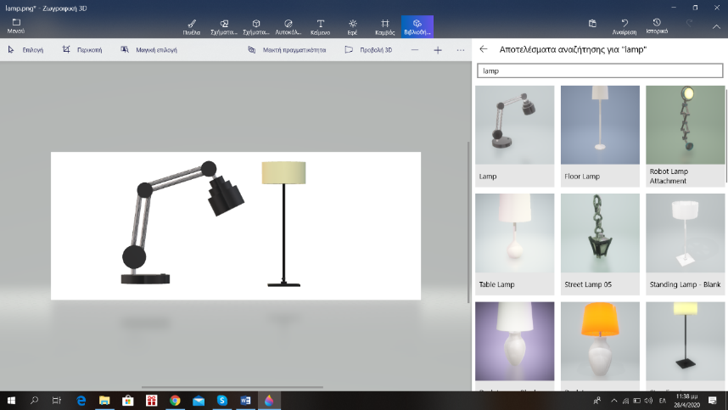

10ο Βήμα : μπορείς να συνδυάσεις τα πάντα και να φτιάξεις μια δική σου εικόνα

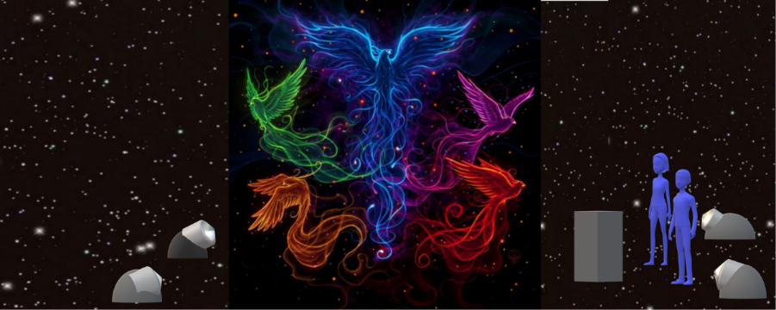

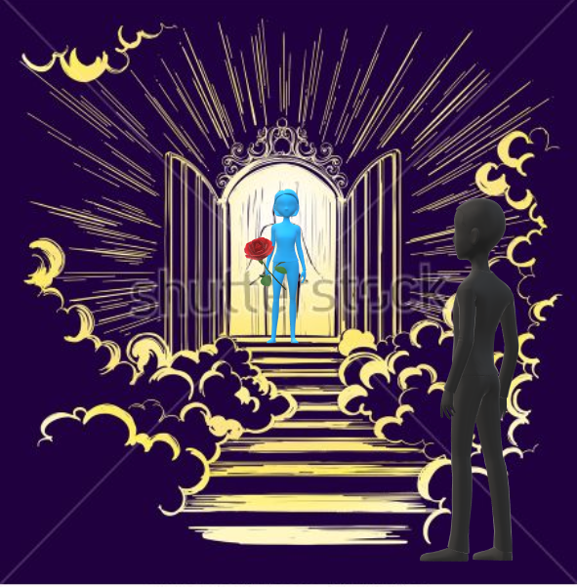

11ο Βήμα : Πατάμε πάλι στο μενού και πατάμε εκεί που γράφει αποθήκευση . Στην συνέχεια θα βγει ένα εικονίδιο που θα λέει πως θέλουμε να το ονομάσουμε και το αποθηκεύουμε είτε στην επιφάνεια εργασίας είτε σε κάποιο φάκελο .Και έτοιμο!!

Εύχομαι να σας βοήθησαν αυτές οι οδηγίες ☺